
Ingeniería de Soluciones con Inteligencia Artificial
ACTA DE CONSTITUCIÓN DEL PROYECTO
MecaIA — Agente de Inteligencia Artificial para Mecánica Automotriz
Integrantes: Carlos Lienan · Alexis Ríos
Noviembre 2026
Versión 1.1

1. Información General del Proyecto
Nombre del proyecto | MecaIA – Agente de Inteligencia Artificial para Mecánica Automotriz
Ramo | Ingeniería de Soluciones con Inteligencia Artificial
Institución | DUOC UC, Chile
Integrantes | Carlos Lienan, Alexis Ríos
Fecha de elaboración | Septiembre 2026 (v1.0) · actualizada en noviembre 2026 (v1.1)
Versión | 1.1
Repositorio | https://github.com/carlsLN/MecaIA

Control de cambios
Versión | Fecha | Cambios
1.0 | Septiembre 2026 | Versión inicial del acta.
1.1 | Noviembre 2026 | Se precisa el público objetivo (dueños de vehículos), se actualizan los objetivos al agente construido en LangGraph, se define el set de 16 vehículos, se incorporan memoria, intervalos de mantención y autonomía del estanque, se agregan riesgos con su mitigación y se fija el cronograma real (14 sep – 4 dic 2026).

2. Descripción del Proyecto
MecaIA es un agente conversacional basado en inteligencia artificial, especializado en el dominio de la mecánica de autos y motos. Su propósito es asistir a las personas dueñas de un vehículo entregando orientación sobre mantención preventiva, procedimientos básicos (como cambio de aceite, revisión de frenos y presión de neumáticos), frecuencia y duración de cada mantención, autonomía del estanque y repuestos compatibles según marca, modelo y año.
A diferencia de un chatbot genérico, MecaIA obtiene cada dato técnico de una base de conocimiento con fuentes, revisa primero si la consulta implica un riesgo de seguridad, recuerda los vehículos y mantenciones de cada usuario, y recomienda acudir al mecánico de confianza cuando el caso supera lo que se puede hacer en casa.
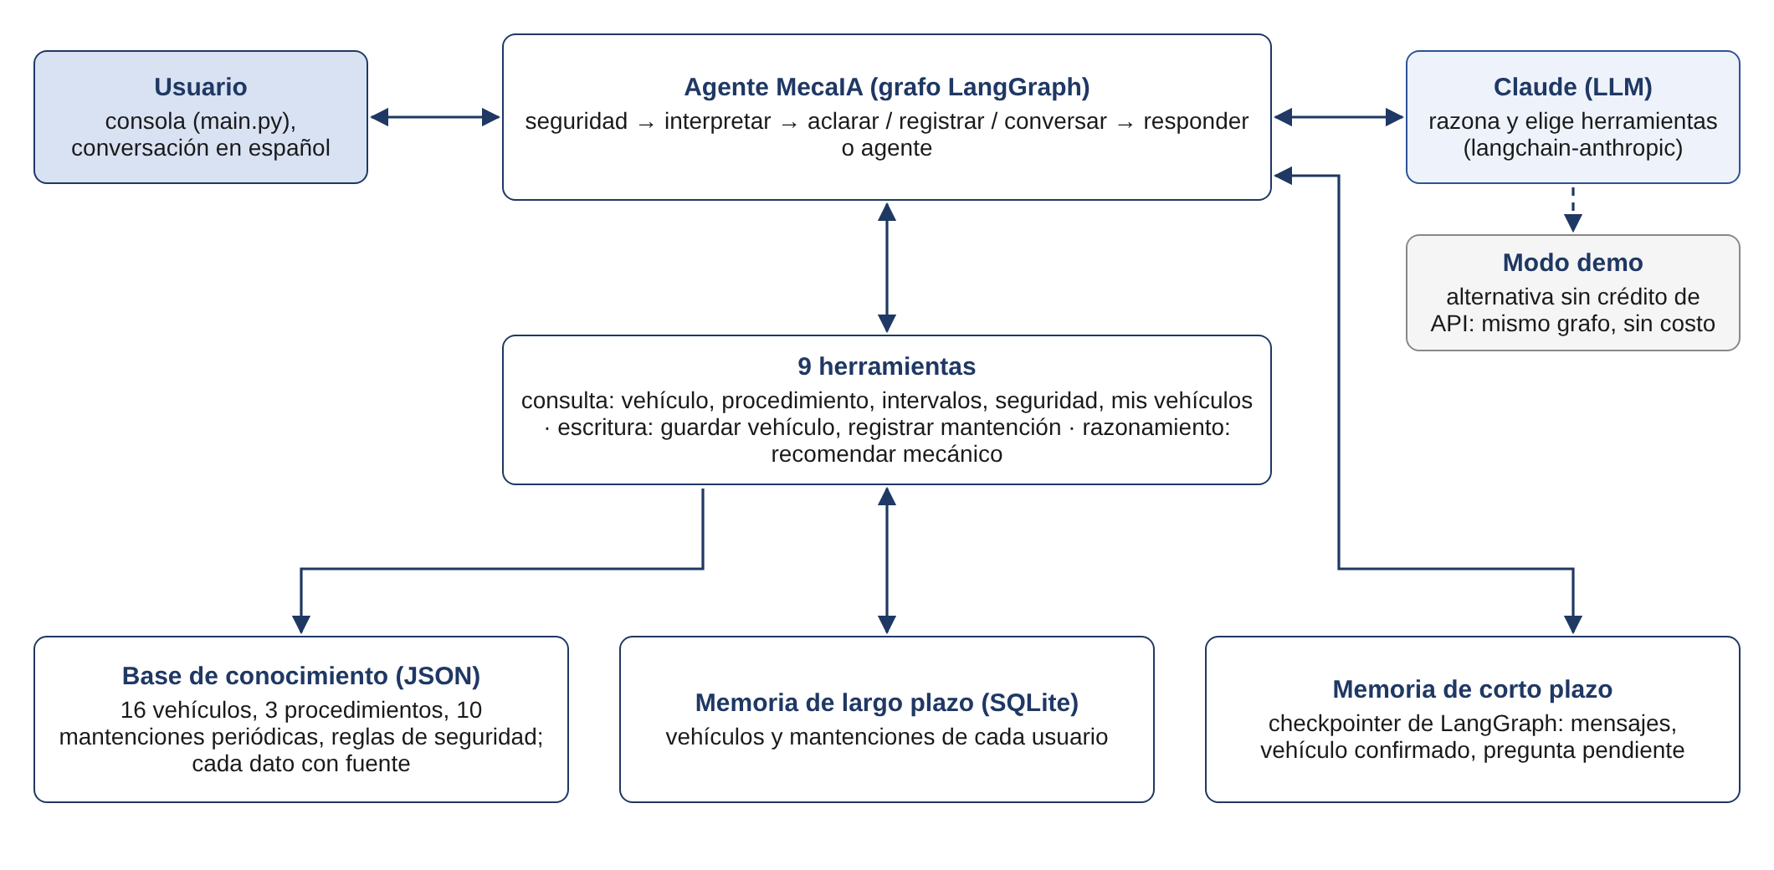
Figura 1. Visión general de la solución.

3. Justificación / Caso de Negocio
- Los usuarios comunes suelen recurrir a foros, videos o talleres para resolver dudas simples de mantención, con información dispersa, desactualizada o poco confiable.
- Existe una oportunidad de aplicar IA generativa, con una base de conocimiento curada, para centralizar y estandarizar esta orientación, reduciendo el tiempo de búsqueda y los errores por información incorrecta.
- Un asistente de este tipo puede evitar gastos innecesarios en talleres para consultas que el propio usuario puede resolver, orientar mejor la compra de repuestos y, al recordar el historial, evitar que se pasen las mantenciones.

4. Objetivo General
Desarrollar un agente de IA conversacional, implementado con el framework LangGraph, capaz de entregar orientación confiable sobre mantención básica, intervalos de mantención y repuestos compatibles para autos y motos, como proyecto del ramo Ingeniería de Soluciones con Inteligencia Artificial.

5. Objetivos Específicos
- Diseñar una base de conocimiento estructurada sobre procedimientos de mantención, intervalos y datos técnicos por vehículo, con la fuente de cada dato. Estado: lograda (16 vehículos, 3 procedimientos, 10 mantenciones periódicas; datos pendientes de verificación experta).
- Implementar un agente conversacional con herramientas de consulta, escritura y razonamiento, integrado con un modelo de lenguaje. Estado: logrado (grafo LangGraph con 9 herramientas y Claude como modelo).
- Incorporar memoria de corto plazo (conversación) y de largo plazo (vehículos e historial del usuario). Estado: logrado.
- Incorporar mecanismos que reduzcan respuestas incorrectas o «alucinadas»: datos solo desde la base, chequeo de seguridad en código y declaración explícita de datos faltantes. Estado: logrado.
- Validar las respuestas del agente frente a un conjunto de casos de prueba. Estado: en curso (61 pruebas automáticas aprobadas; falta la validación con un mecánico).
- Entregar una demo funcional evaluable dentro del cronograma del ramo. Estado: lograda (modo demo sin costo y modo con Claude).

6. Alcance del Proyecto
Incluye:
- Mantención básica y preventiva: cambio de aceite, revisión de pastillas de freno, presión de neumáticos, paso a paso, con herramientas, alternativas y recordatorios.
- Frecuencia y tiempo de trabajo de 10 mantenciones (aceite, filtro de aire, bujías, pastillas, líquido de frenos, refrigerante, distribución, neumáticos, kit de arrastre y batería).
- Capacidad del estanque, rendimiento y autonomía de cada vehículo.
- Datos técnicos y repuestos (aceite, filtro y equivalentes, torques) para un set de 16 vehículos: autos Hyundai Accent, Hyundai Elantra, Suzuki Swift, Suzuki Alto y Toyota Yaris; motos Suzuki Gixxer 150, KTM RC200, Yamaha MT-03, Yamaha R3, Yamaha R15, Honda CBR250, Honda CBR300, Honda CB190R, más tres Kawasaki (Ninja 400, Z400 y KZ400) usadas en el ejemplo de modelos ambiguos.
- Memoria de los vehículos y mantenciones de cada usuario, con cálculo de la próxima mantención.
- Interfaz conversacional tipo chat en consola.
No incluye (fuera de alcance para esta versión):
- Diagnóstico de fallas mecánicas complejas o eléctricas: el agente las reconoce y recomienda acudir al mecánico de confianza.
- Integración con sensores del vehículo (OBD-II) o telemetría en tiempo real.
- Venta directa o integración transaccional con tiendas de repuestos.
- Cobertura de todas las marcas y modelos del mercado, e interfaz web o móvil.

7. Interesados (Stakeholders)
Interesado | Rol / Interés
Carlos Lienan | Integrante del equipo, desarrollo
Alexis Ríos | Integrante del equipo, desarrollo
Docente del ramo | Sponsor y evaluador del proyecto
Usuario final (dueño de vehículo) | Usuario objetivo del agente
Mecánico / experto de dominio | Validación técnica de los datos de la base de conocimiento

8. Riesgos de Alto Nivel
Riesgo | Nivel | Mitigación aplicada
Respuestas técnicamente incorrectas que induzcan a un mal procedimiento | Crítico | Datos solo desde la base con fuente; el agente declara cuando falta un dato; avisos de seguridad y recomendación del mecánico de confianza.
Datos de la base aún no verificados con manuales oficiales | Alto | Cada dato lleva verificado: false y la respuesta lo advierte; validación con un mecánico planificada en el paquete 6.0.
Base de conocimiento incompleta | Medio | Set acotado de 16 vehículos; el agente no inventa lo que falta y sugiere el manual.
Limitaciones de tiempo del ramo | Alto | MVP acotado y seguimiento por hitos; agente funcional entregado en el Parcial 2.
Dependencia de una API externa de IA (costos, créditos, disponibilidad) | Medio | Modo demo que ejecuta el mismo grafo sin modelo ni costo; el modelo se configura por variable de entorno.

9. Cronograma y Presupuesto Estimado
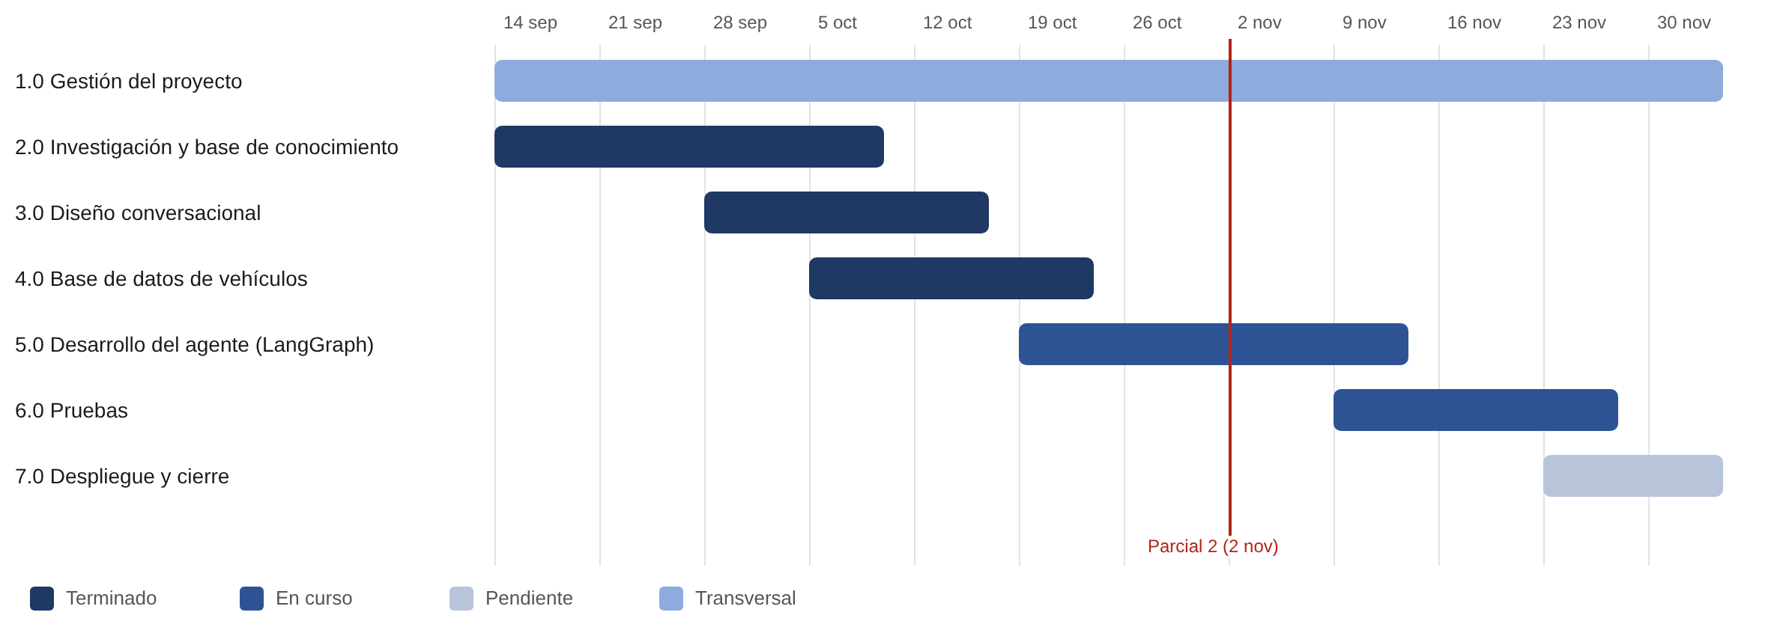
Figura 2. Cronograma por paquete de trabajo y avance al 2 de noviembre de 2026.
Duración | 12 semanas: del 14 de septiembre al 4 de diciembre de 2026.
Hitos | Evaluación Parcial 1 (propuesta) · Evaluación Parcial 2 (agente funcional, 2 nov) · entrega final y defensa (4 dic).
Presupuesto | Principalmente horas-persona del equipo. Costo de API del modelo de lenguaje acotado y opcional: el modo demo permite desarrollar, probar y presentar sin costo. Herramientas de software gratuitas (Python, LangGraph, SQLite, GitHub).

10. Aprobación
Nombre | Rol | Firma
Carlos Lienan | Integrante
Alexis Ríos | Integrante
[Nombre docente] | Sponsor / Evaluador

